Proszę zapoznać się z tekstem podręcznika str.134-137
Następnie należy przepisać poniższe notatki uzupełniając luki a zadanie wysłać na moją pocztę danutaziecikk@gmail.com

T: Sejm i Senat RP- władza ustawodawcza
– struktura, wybory, kadencja.

PARLAMENT

SEJM SENAT
460 posłów/4 lata 100 senatorów/4 lata

Marszałkowie
Elżbieta Witek (PIS) Tomasz Grodzki (Koalicja Obywatelska)

Wicemarszałkowie
5 (2x PIS, PO, lewica, PSL) 4 (PIS, PSL, Lewica,
Koalicja Obywatelska)

Prezydium sejmu = marszałek + wicemarszałkowie
Konwent seniorów = marszałek + wicemarszałkowie+ przew. klubów i kół poselskich
Klub poselski – klub poselski tworzy, co najmniej 15 posłów, a senacki, co najmniej 7 posłów.
Koło poleskie – zarówno koło poselskie, jak i senackie musi liczyć, co najmniej 3 członków.
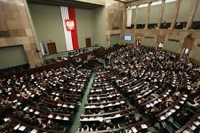
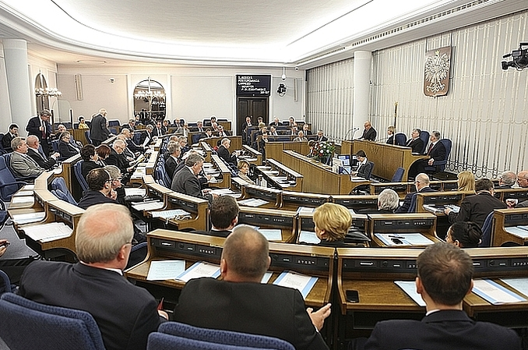

W szczególnych przypadkach np. uchwalenie Konstytucji, przyjęcie przysięgi od nowo wybranego prezydenta; Sejm i Senat zbierają się razem, jako ZGROMADZENIE NARODOWE.
Zad.1
Ilu posłów i senatorów reprezentuje woj. małopolskie w parlamencie (napisz, jakie ugrupowania/partie reprezentują)?
............................................................................................................................................................................................................................................................................................................................................................................
WYBORY PARLAMENTARNE/4lata (zarządza je Prezydent)
Obywatele biorą udział w wyborach

czynnie biernie
(prawo wybierania) (prawo kandydowania)
18 lat 21 lat poseł
30 lat senator

Jak przebiegają wybory możecie zobaczyć w krótkim filmiku: https://www.youtube.com/watch?v=mwJ_KCyYiNM

Ordynacja wyborcza - ustawa określająca sposób przeprowadzenia wyborów.
Ważność wyborów stwierdza Sąd Najwyższy.
2. Pięcioprzymiotnikowe zasady prawa wyborczego:
powszechne - biorą udział wszyscy obywatele.

czynnie biernie
(prawo głosowania) (prawo kandydowania)
18 lat radny 18 lat
poseł 21 lat
senator 30 lat
prezydent 35 lat
tajne - (kabiny wyborcze, anonimowe karty do głosowania)
równe - każdy ma tyle samo głosów i głos każdego znaczy tyle samo.
bezpośrednie - osobiste głosowanie na konkretnego kandydata

sposób liczenia głosów

proporcjonalne większościowe
Sejm Senat
Prezydent RP
próg wyborczy wójt
5% partia
8% koalicja partii

Partia rządząca powinna mieć w sejmie minimum
50% + 1 głos, czyli 231posłów,
jeżeli nie, to wówczas musi stworzyć koalicję z innymi partiami.

T: Sejm i Senat RP- władza ustawodawcza – działanie.

- Obecnie w Polsce sprawują władzę: PiS + Porozumienie Jarosława Gowina + Solidarna Polska (sprawdźcie, iloma głosami w sejmie dysponują?)…………..

A opozycję tworzą: Koalicja Obywatelska, PSL, Lewica, Konfederacja.
- Ważne pojęcia:
Immunitet - posłowie i senatorowie nie mogą być aresztowani ani pociągnięci do odpowiedzialności karnej bez zgody Sejmu lub Senatu.

Koalicja - porozumienie partii politycznych w sprawie ustalenia wspólnego programu i utworzenia rządu.

Opozycja - przedstawiciele partii, które nie tworzą rządu.

- Funkcje SEJMU i SENATU

SEJM | SENAT
- tworzy prawo uchwalając ustawy. | - opiniuje ustawy.
- uczestniczy w powoływaniu rządu oraz innych organów np. Rzecznika Praw Obywatelskich. | - posiada inicjatywę ustawodawczą.  - opiekuje się Polonią.
- sprawuje kontrolę nad działalnością rządu. | - uczestniczy w powoływaniu innych organów państwa.

4. DROGA USTAWY:

senat
1. INICJATYWA rząd
USTAWODAWCZA prezydent RP
(prawo zgłoszenia 100 000 obywateli
projektu ustawy) min.15 posłów

2. SEJM (3x czytanie)

3. SENAT (opiniowanie ustaw)

4. PREZYDENT
weto
Trybunał Konstytucyjny
podpisanie ustawy

5. Publikacja w DZIENNIKU USTAW – Koniec drogi ustawy.

Zadanie
Przygotuj wystąpienie sejmowe w ważnej dla Ciebie sprawie. (Zasady obowiązują takie, jak przy każdym przemówieniu, ale pamiętajcie, do kogo się zwracacie np. Wysoka Izbo, panowie posłowie, panie posłanki) –proszę je przesłać na moją pocztę: danutaziecikk@gmail.com

